Guía de aprendizaje – DIVERSIFICADA PIE
Semana 11 (15-06 al 19-06)
Nombre del Estudiante |  |  | Curso: 7 año A
Nombre del Estudiante |  |  | Fecha: Semana 15-06 al 19-06
TEMA: | Leer habitualmente para poder aprender. Evaluación Formativa.
O.A.(s) Adaptado: | Leer habitualmente para aprender y recrearse, y seleccionar textos de acuerdo con sus preferencias y propósitos
Docente: | Katherine Artilleria Garcia  Docente PIE | Asignatura: | Lenguaje y comunicación

Indicaciones:
A continuación, se te presenta una evaluación formativa, la cuál no es con nota, solo es una estrategia para poder recopilar información de tu estado de avance de los contenidos vistos con anterioridad. Es por esto que te solcito que respondas esta guía con total confianza y si desconoces algo no te frustres. Además, es necesario que cuando la próxima semana te acerques a buscar material puedas devolver esta guía para que así yo pueda retroalimentar tu aprendizaje.

1. Lee el siguiente texto y Responde las preguntas

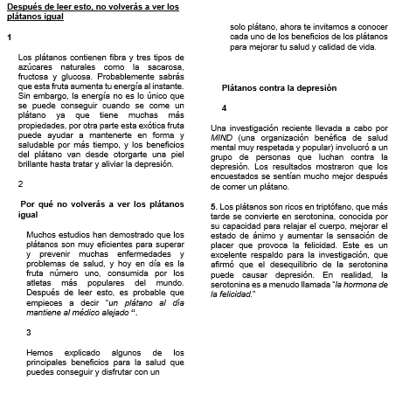

Ítem I
TÉRMINOS PAREADOS: Relaciona las ideas principales del texto con el párrafo en que se encuentran, trasladando el número de la columna A al espacio de columna B.

COLUMNA A | COLUNMA B
1. Invita a conocer en detalle los beneficios del plátano. | ____ Párrafo 1
2. Pacientes con problemas de depresión manifestaron mejoras luego de consumir plátano. | ____ Párrafos 2
3. La energía no es lo único que se puede conseguir cuando se come un plátano ya que tiene muchas más propiedades. | _____ Párrafo 3
4. Beneficios psicológicos que genera el consumo de plátano. | _____ Párrafo 4
5. El plátano es una fruta que permite combatir enfermedades. | _____ Párrafo 5

ÍTEM III DE DESARROLLO:
Luego de leer el texto, responda en forma clara y coherente lo formulado en cada una de las preguntas. Recuerde respetar las normas de ortografía acentual, puntual y literal.
- ¿Qué quiere decir la expresión “un plátano al día mantiene al médico alejado “?
______________________________________________________________________________________________________________________________________________________________________________________________________________________________________________________________________________________________________________________________________________________________
- ¿Con qué propósito es mencionada la investigación llevada a cabo por MIND (una organización benéfica de salud mental muy respetada y popular)?
_________________________________________________________________________________________________________________________________________________________________________________________________________________________________________________________________________________

3.- ¿Te gusta comer plátanos; ¿cuántos consumes en la semana?
______________________________________________________________________________________________________________________________________________________________________________________

4.- Si puedes investigar la procedencia del plátano, ¿Cómo se cosechan? En cuantos meses está listo el racimo, te invito hacerlo. Anótalo en tu guía, dibuja como crecen los plátanos o banana.

_________________________________________________________________________________________________________________________________________________________________________________________________________________________________________________________________________________

Luego de leer el texto responde
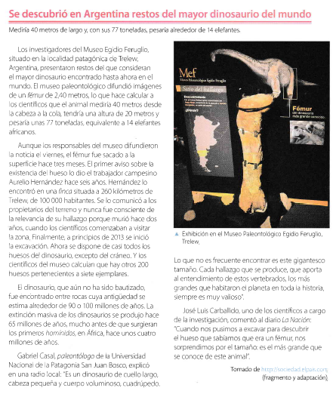

1. ¿Qué es un fémur? Define la palabra según lo que entendiste del cuento. Y luego busca la definición por el diccionario.
______________________________________________________________________________________________________________________________________________________________________________________

2. ¿Cuál de las siguientes palabras funciona como sinónimo de FINCA en el texto?
a) casa
b) hacienda
c) habitación
d) Departamento

3. Lee la siguiente definición y utiliza la palabra HOMINIDO en dos oraciones distintas
HOMINIDO: se dice del individuo perteneciente al orden de los primates superiores, cuya especie superviviente es la humana.
_________________________________________________________________________________________________________________________________________________________________________________________________________________________________________________________________________________

4. ¿A qué se dedica un paleontólogo? Marca con una X la imagen que representa el trabajo que realiza
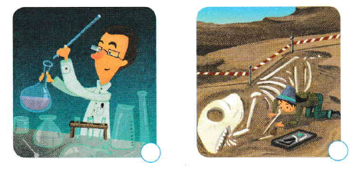

5. ¿Qué tipo de texto acabas de leer?
______________________________________________________________________________________________________________________________________________________________________________________

6. ¿Quién es el destinatario del texto? Encierra tu respuesta
a) Los investigadores de museos
b) las personas interesadas en leer este texto?
c) los investigadores del museo egidio feruglio
d) los campesinos de la localidad patagónica de Trelew

7. ¿Cuál es el propósito de este texto?
a) enseñar
b) explicar
c) informar
d) convencer

8. Según la información en el texto y tus respuestas de las preguntas 6 y 7 ¿Cuál es la idea mas importante del texto anterior? Te sugiero volver a leer y subrayar las ideas principales
____________________________________________________________________________________________________________________________________________________________________________________________________________________________________________________________________________________________________________________________________________________________________________

_______________________________________________________________
Califica la actividad
¿Cómo la encontraste? ¿Te resulto difícil o fácil realizarla? Escribe alguna sugerencia
_______________________________________________________________________________________________________________________________________________________________________________

